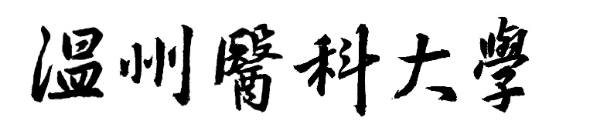



研究生学位论文中期考核

补考核、复审表

|  |  |  |
| --- | --- | --- |
| **学号** | ： |  |
| **姓名** | ： |  |
| **学院** | ： |  |
| **导师** | ： |  |
| **专业** | ： |  |
| **研究方向** | **：** |  |
| **学位类型** | ： | □学术学位 □专业学位 |
| **培养层次** | ： | □博士研究生 □硕士研究生 |

温州医科大学研究生院制

年 月 日

|  |  |
| --- | --- |
| **原学位论文中期**  **考核结果** | □限期整改 □不合格 □ 未参加 |
| **本次考核类型** | □补考核 □复审 |
| 针对上一轮中期考核专家提出的问题，做了哪些修改 | |
| 当前学位论文进展情况、阶段性成果、存在的主要问题、困难及其解决方案 | |
| 下一阶段研究计划、预计完成时间 | |
| 指导教师意见  包括对研究生思想政治表现、培养计划执行情况、科研能力、创新能力、科研记录是否规范等方面的综合评价  科研记录完成情况： □合格 □不合格  指导教师签名  年 月 日 | |

|  |  |
| --- | --- |
| **学位论文中期**  **复审/补考核结果** | □合格（70分以上） □不合格 |
| 学科专业指导委员会审核意见：  组长签字：  年 月 日 | |